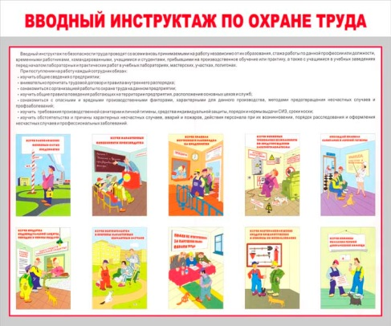
Правила обучения по охране труда в 2023 году
Новые правила обучения сотрудников предприятий по охране труда , утвержденные постановлением Правительства от 24 декабря 2021 г. № 2464,вступили в силу 1 сентября 2023 г. это значит, что обучение по охране труда в 2023 году будет полностью проводиться по новым правилам.
Новое постановление, пришедшее в 2023 году на смену совместному постановлению Минобра и Минтруда от 13 января 2003 г. № 1/29, регулировавшему вопросы подготовки по охране труда почти двадцать лет, объясняет, как будет проходить обучение по охране труда в 2023 году. оно предполагает пять видов обучения:
инструктаж по охране труда;
обучение по охране труда по расширенной программе для отдельных категорий работников;
подготовка по применению средств индивидуальной защиты (СИЗ);
подготовка по оказанию первой помощи;
стажировка на рабочем месте.
По результатам каждого из этих видов обучения, кроме стажировки, работники проходят итоговую проверку знаний, чтобы продемонстрировать , насколько хорошо они усвоили материал, преподанный им по программе.
Инструктажи по охране труда:
Новое постановление в 2023 году предполагает три основных вида инструктажей:
вводный инструктаж - при приеме на работу для ознакомления с общими нормативами охраны труда, действующими на предприятии;
первичный инструктаж на рабочем месте. Он проводится перед началом самостоятельного выполнения сотрудником своих должностных обязанностей для ознакомления с условиями, в которых он будет работать, и рисками, характерными для этой позиции. По истечению 6 месяцев с даты проведения повторного инструктажа организуется повторный инструктаж для актуализации знаний, полученных работниками. В случае, если имеют место особые обстоятельства, например, на предприятии внедрена новая производственная линия, или произошла авария, работники проходят внеплановый инструктаж для получения дополнительных знаний по охране труда;
целевой инструктаж - организуется в случае необходимости привлечения работников к несвойственным им задачам, требующим дополнительных знаний по охране труда.
Согласно разъяснению Минтруда, работодатель может своим решением освободить некоторые категории сотрудников от прохождения инструктажей на рабочем месте, если они не используют никакой опасной техники, кроме офисной и бытовой. Такое решение должно быть утверждено в 2023 году приказом руководителя организации.
Обязательное обучение по программе охраны труда в 2023 году предусмотрено для следующих категорий работников:
работодатель организации, а также его заместители, выполняющие обязанности по охране труда;
специалисты предприятий;
сотрудники рабочих профессий;
специалисты по охране труда;
члены комиссий по охране труда и проверке знаний норм охраны труда;
уполномоченные представители профсоюзных организаций.
Работники, на которых возложена особая ответственность за контроль выполнения требований охраны труда, в 2023 году обязаны проходить подготовку по программе в аккредитованных образовательных центрах.
Обучение по оказанию первой помощи в 2023 году обязаны проходить следующие категории персонала:
сотрудники рабочих профессий;
работники, ответственные за проведение инструктажей, включающих информацию о порядке оказания первой помощи, и других видов подготовки, в рамках которой слушателям предоставляется такая информация;
водители автотранспортных средств;
сотрудники, обязанные уметь оказывать первую помощь в соответствии с нормами действующего законодательства; специалисты по охране труда; члены комиссий по охране труда;
члены комиссий по проверке знаний в области умения оказывать первую помощь;
другие категории работников по решению работодателя, утвержденному соответствующим приказом.
Не менее половины времени занятий должно быть отведено освоению практических навыков оказания первой медицинской помощи пострадавшим на производстве.
Обучение по применению СИЗ в 2023 году проходят сотрудники, которые в соответствии с локальной нормативной документацией организации , приведенной в соответствии с нормами действующего законодательства , обязаны использовать средства индивидуальной защиты. Оба вида подготовки должны быть организованы не позднее 60 дней с даты трудоустройства на предприятии, а затем проводиться каждые три года.
Содержание обучающей программы может быть включено в общий курс подготовки по охране труда.
Стажировка на рабочем месте
Проходить стажировку на рабочем месте обязаны сотрудники, занятые выполнением работ повышенной опасности, либо другие категории работников по решению работодателя. К прохождению стажировки допускаются работники, прошедшие инструктаж и обучение по охране труда в случаях, когда оно является обязательным. Продолжительность стажировки должна составлять не менее двух рабочих смен.

